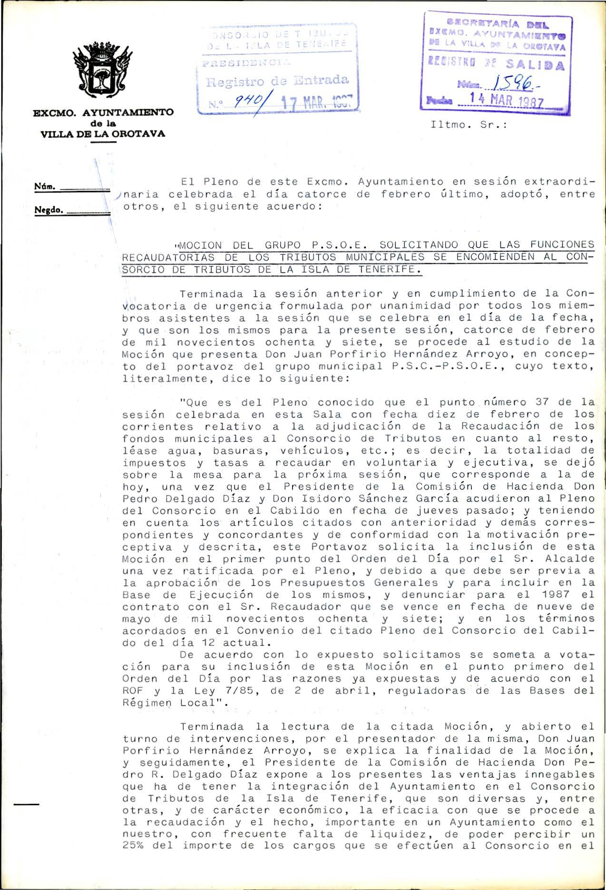

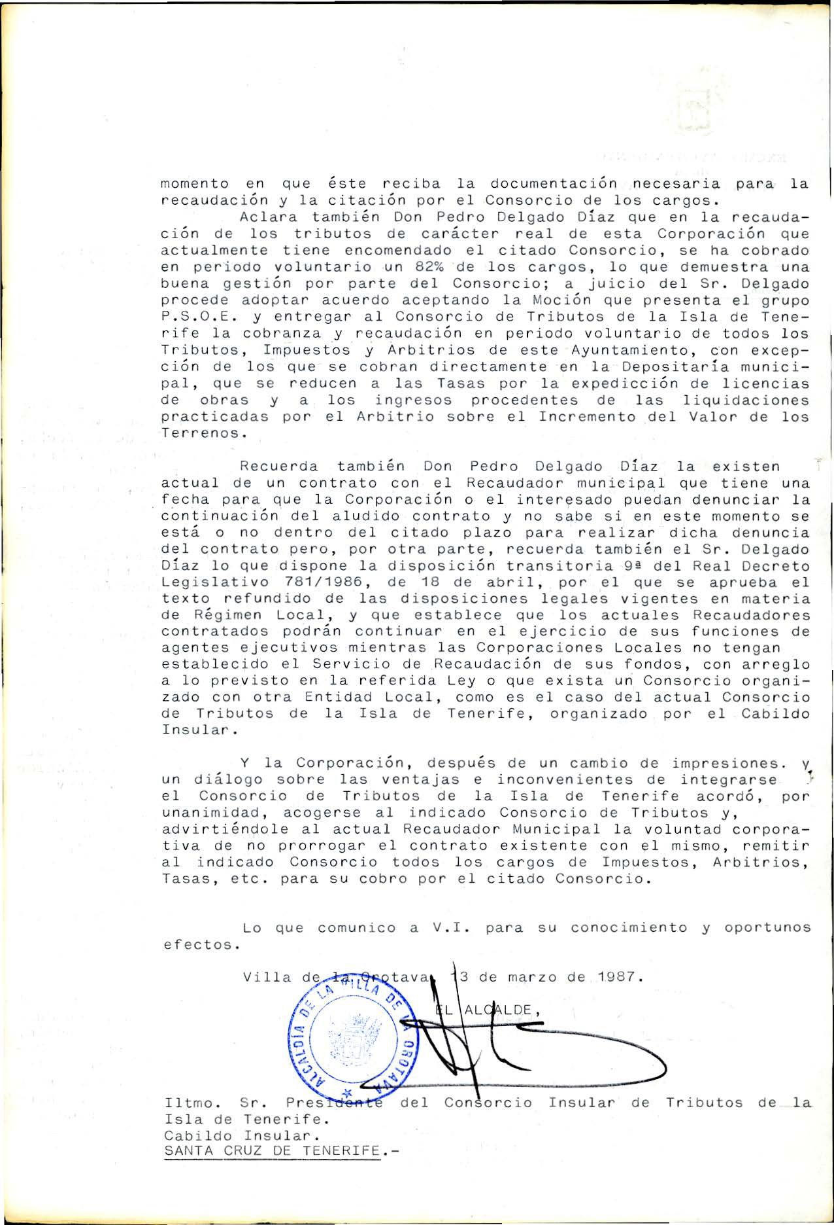

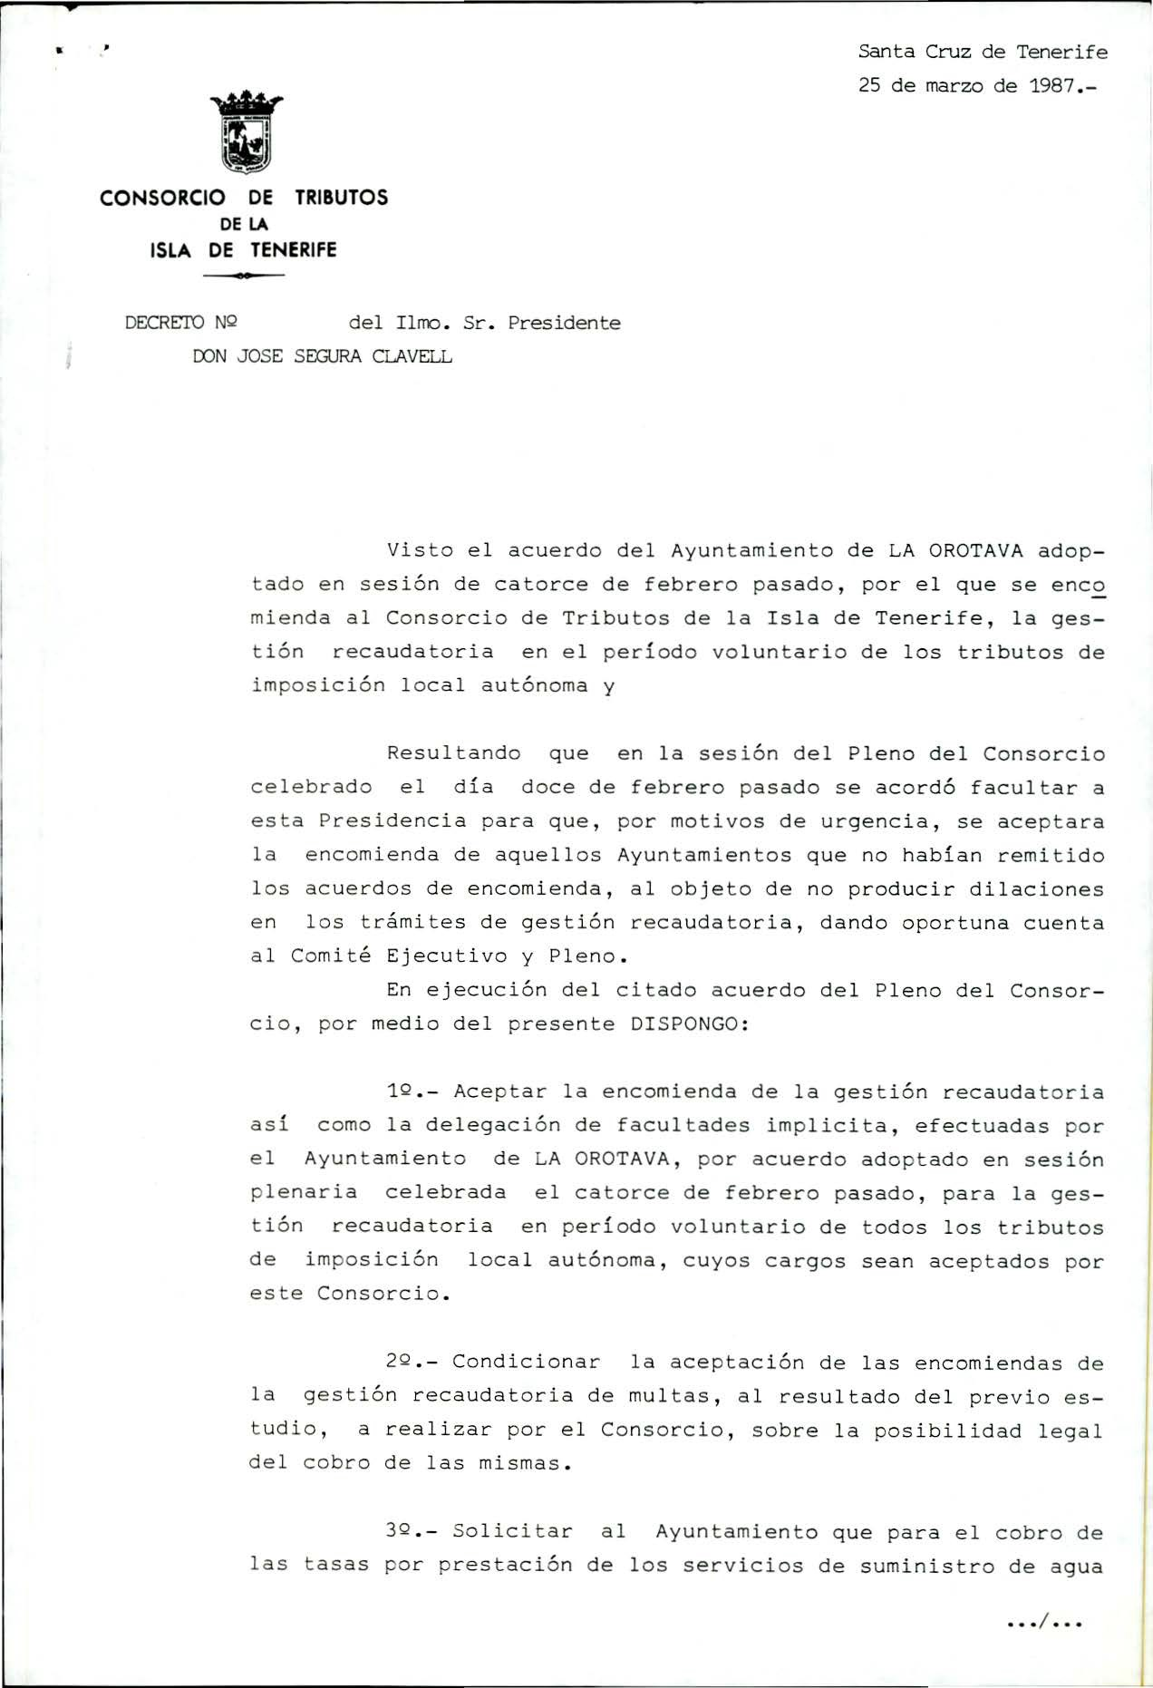

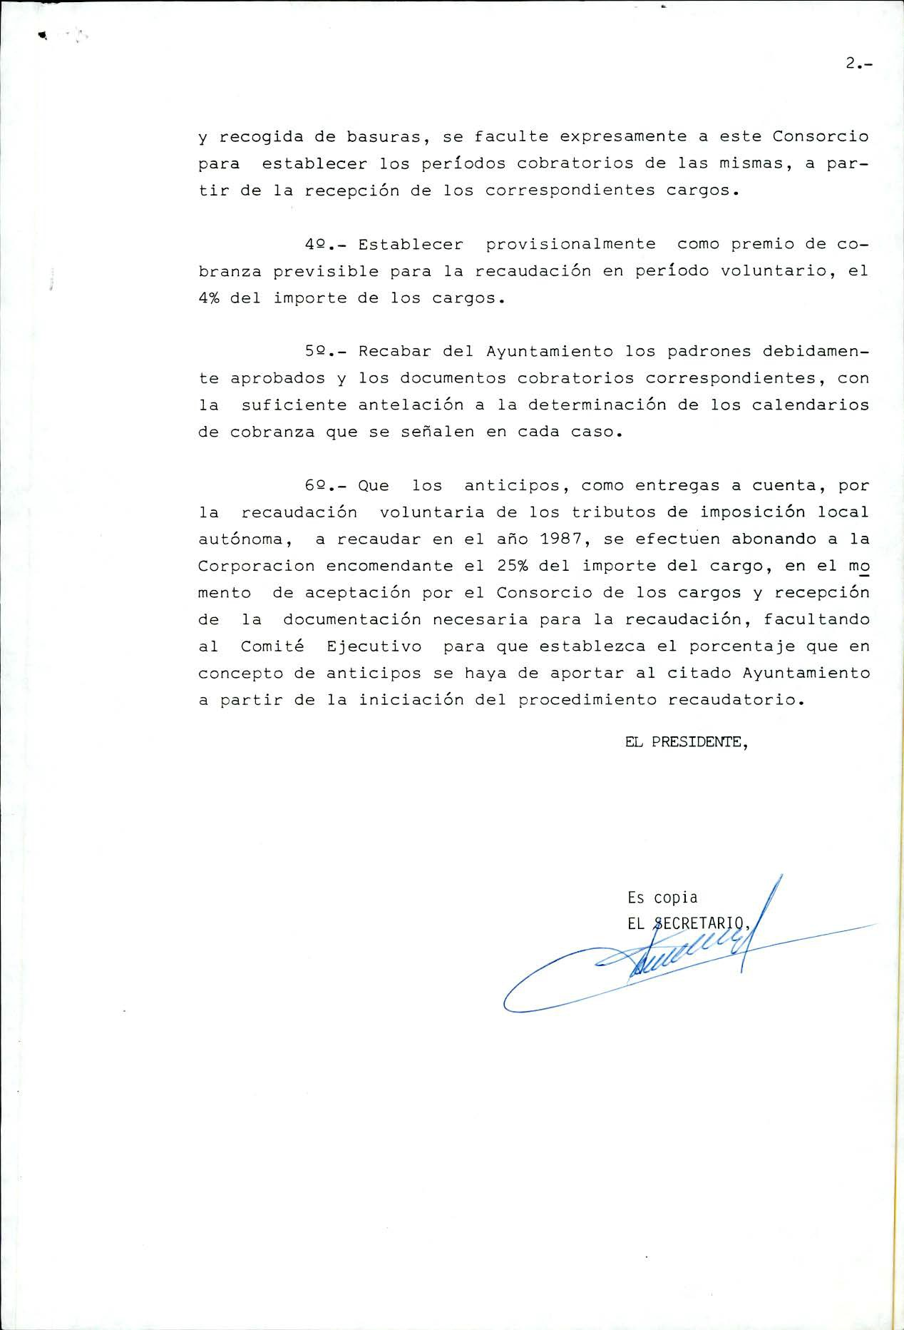

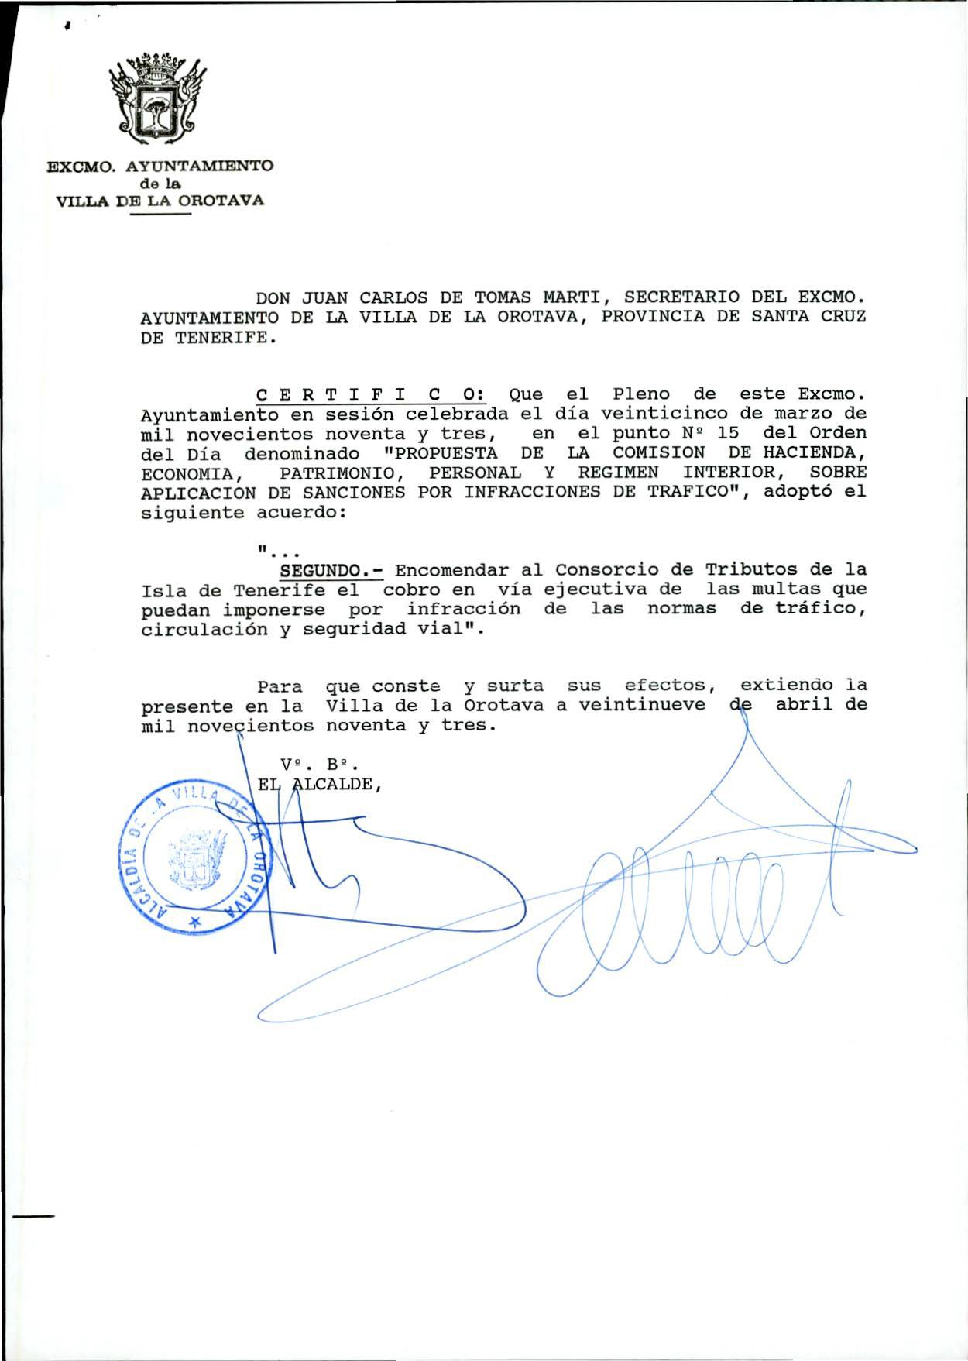

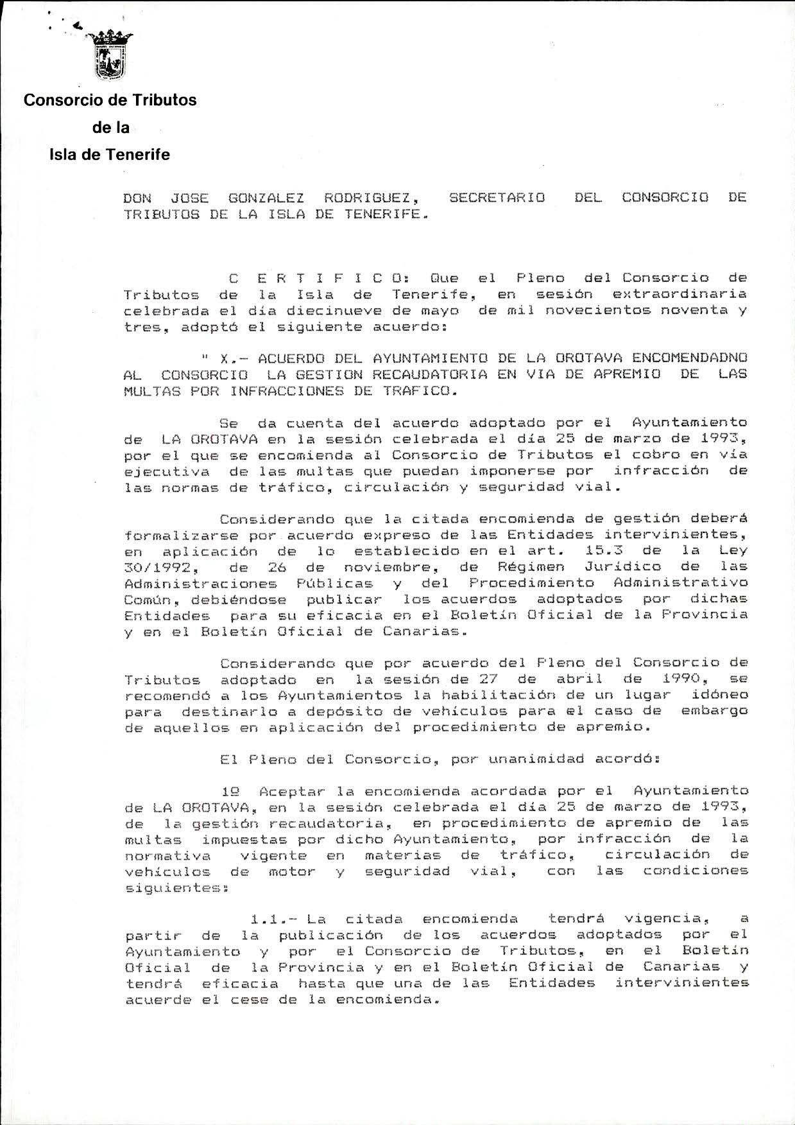

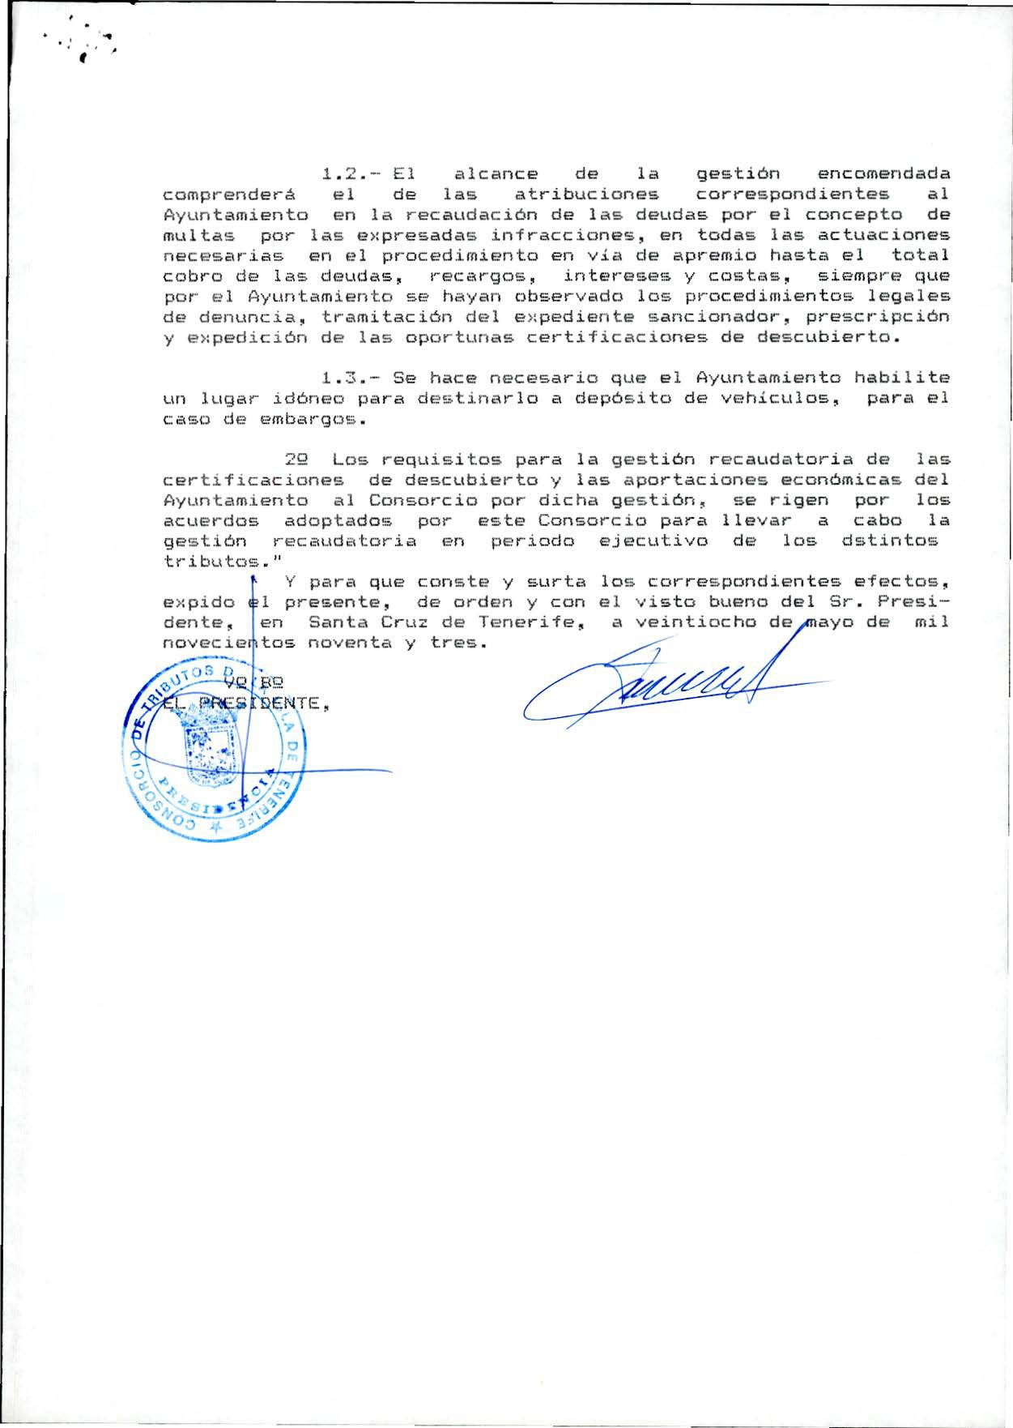

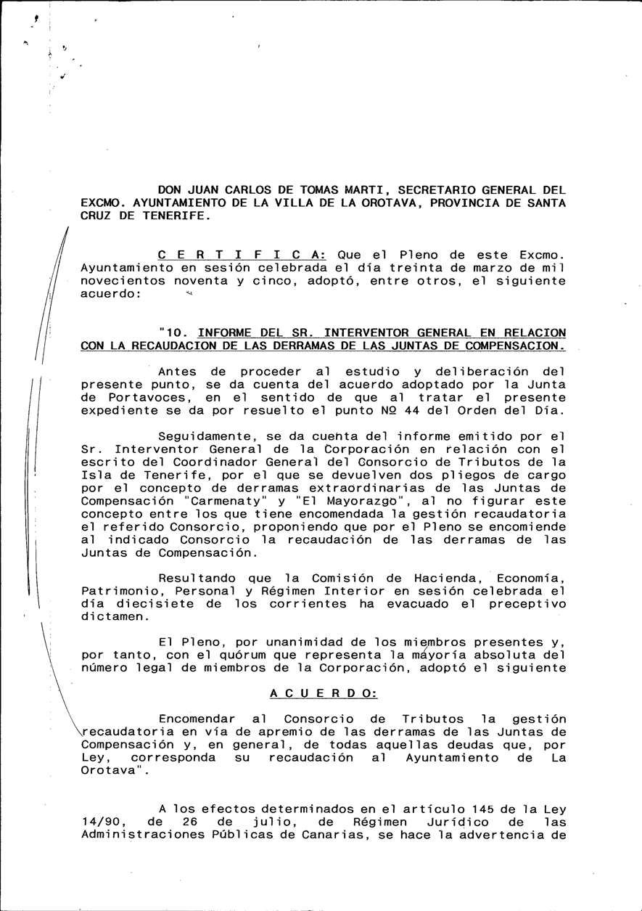

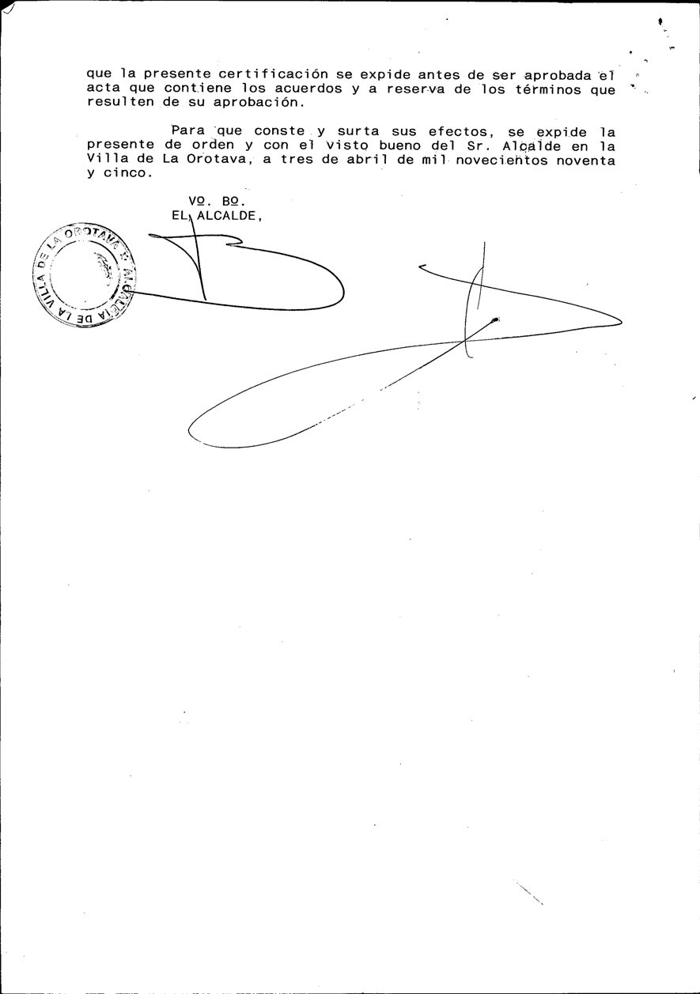

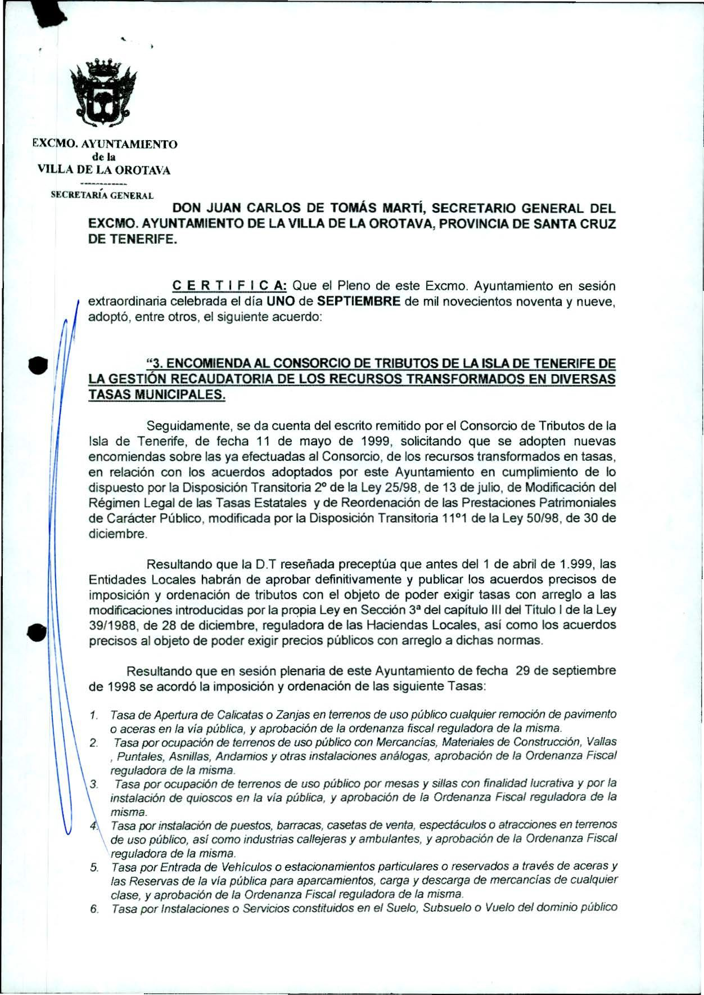

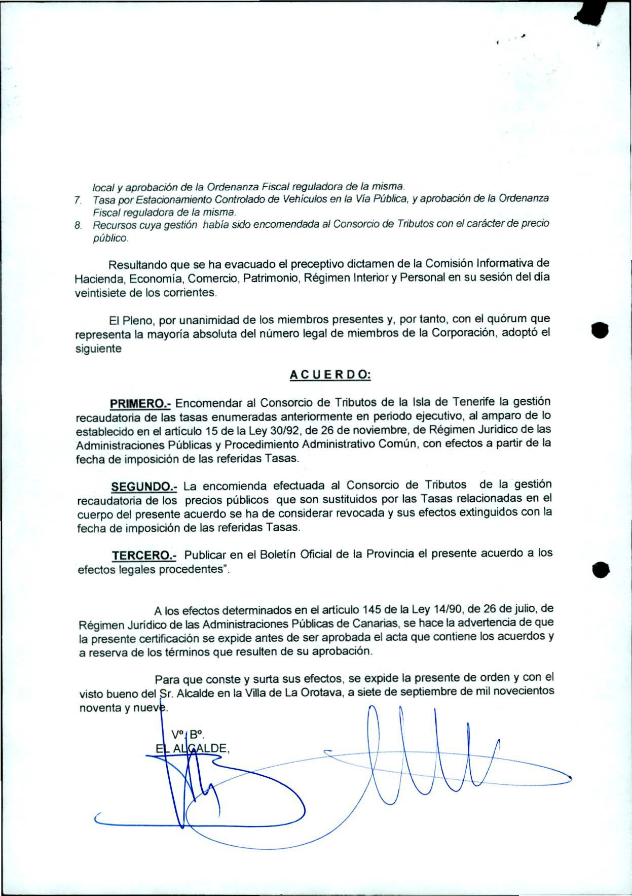



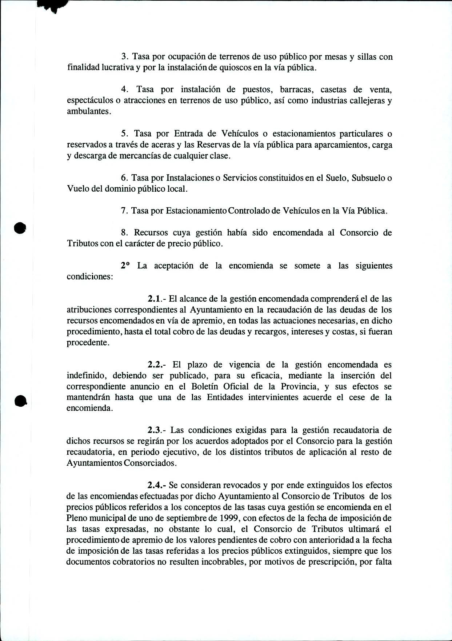



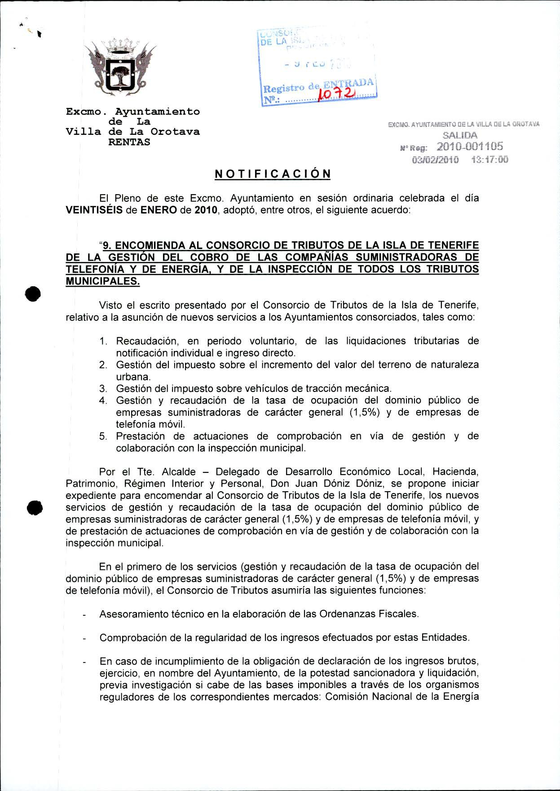

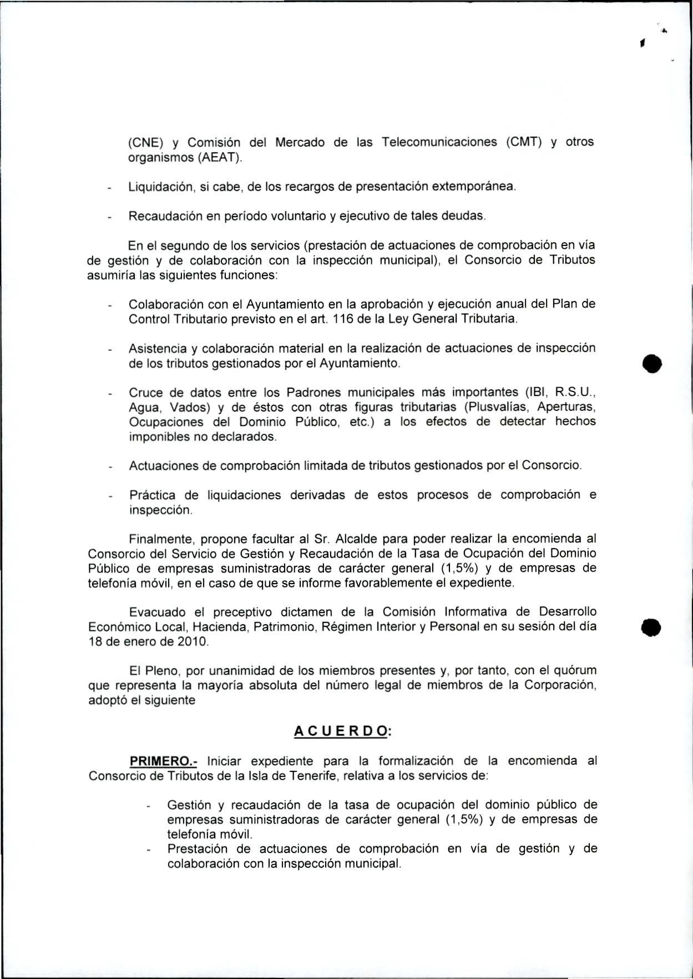

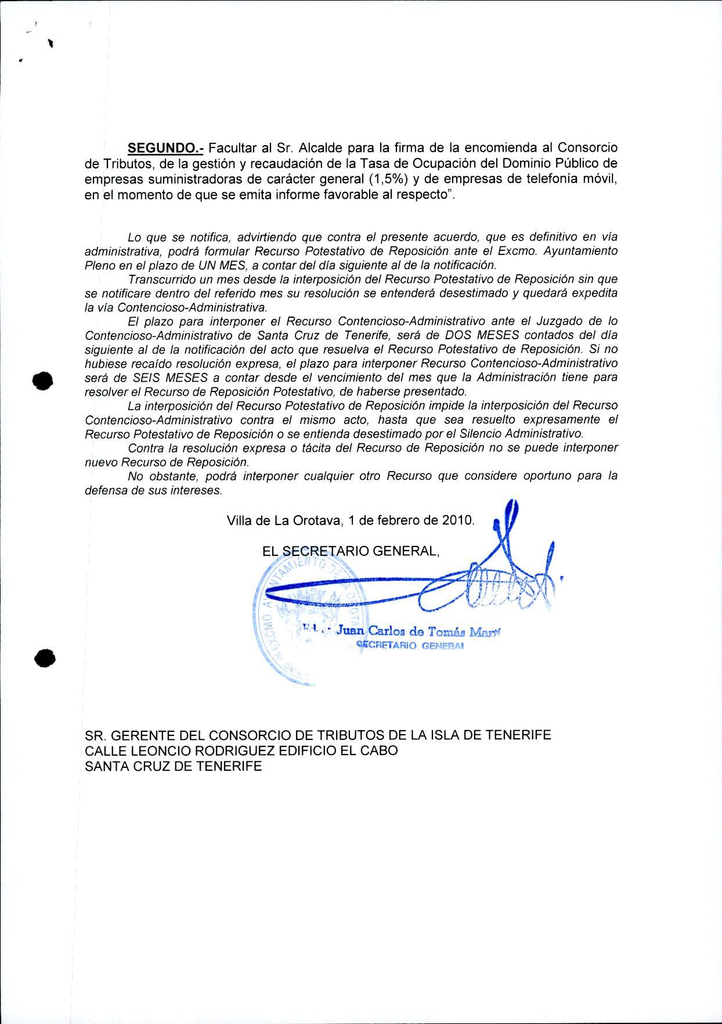

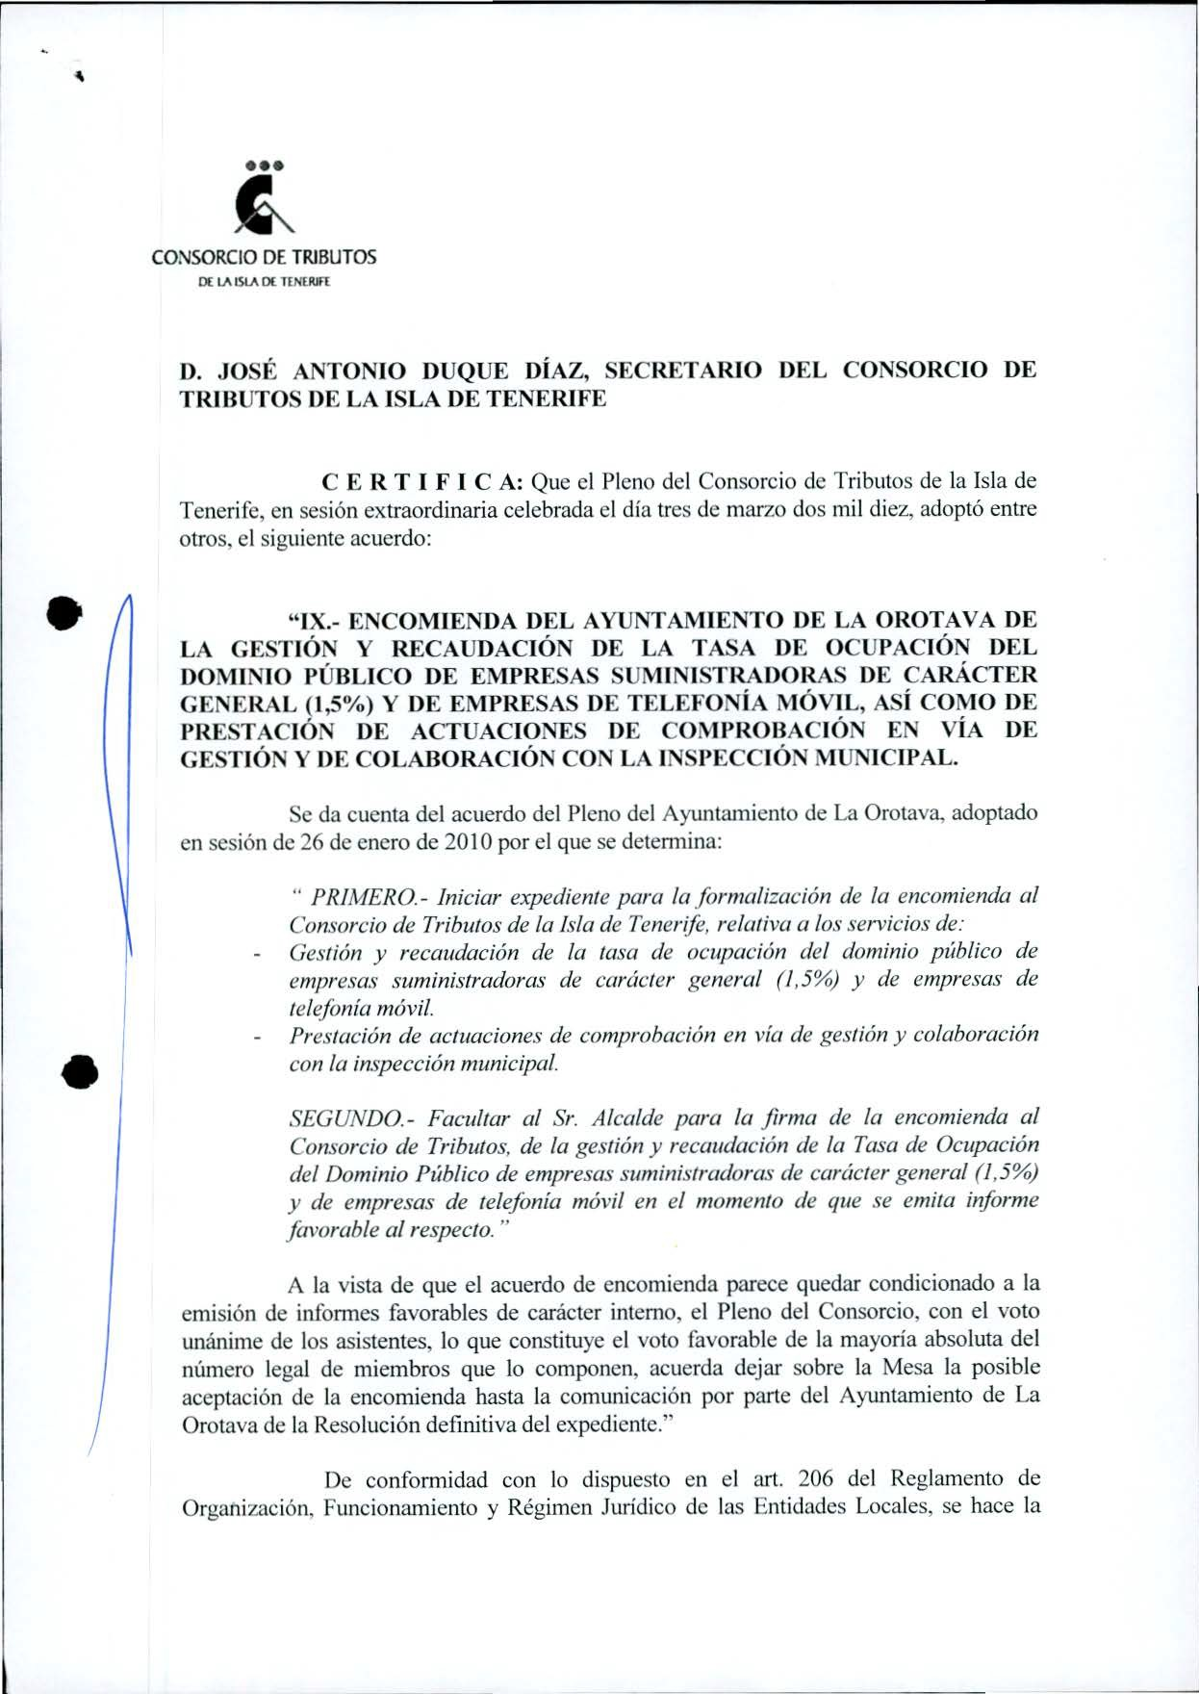



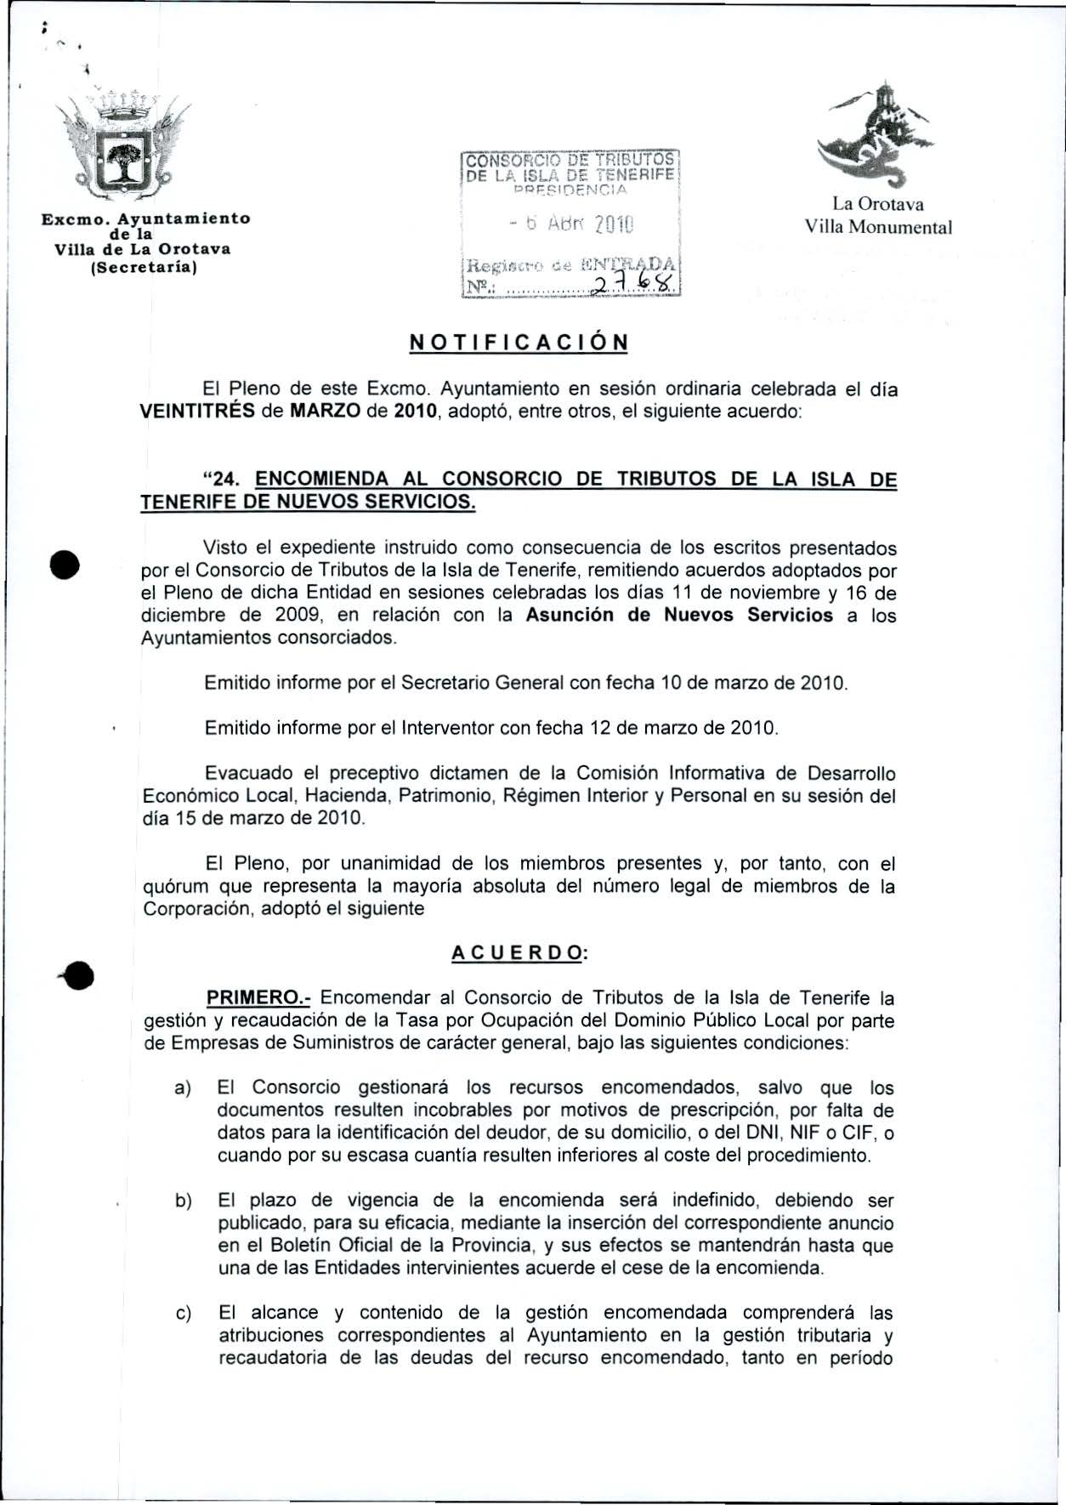

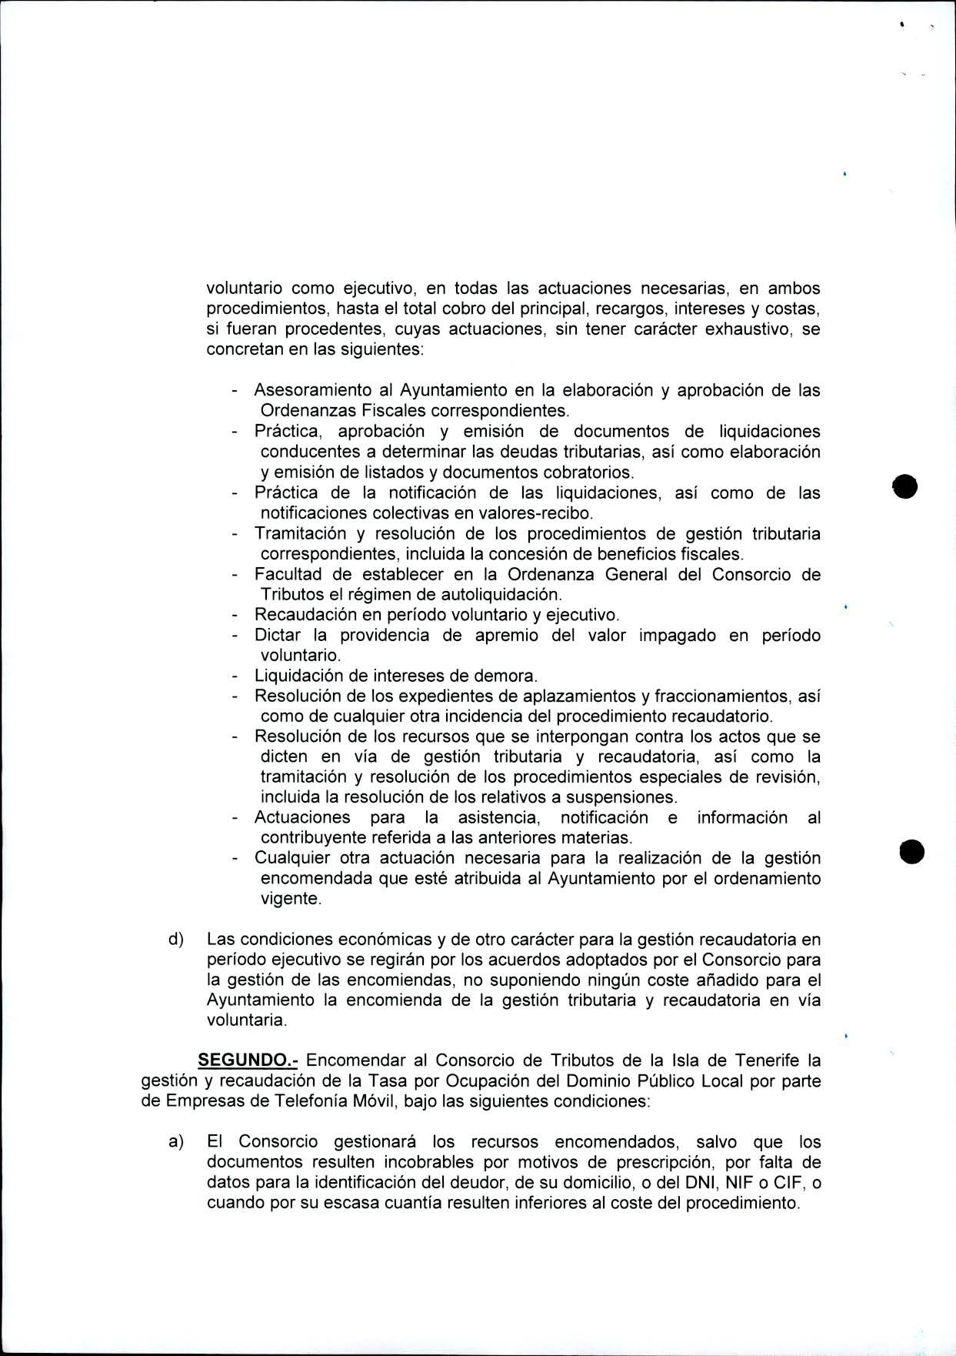

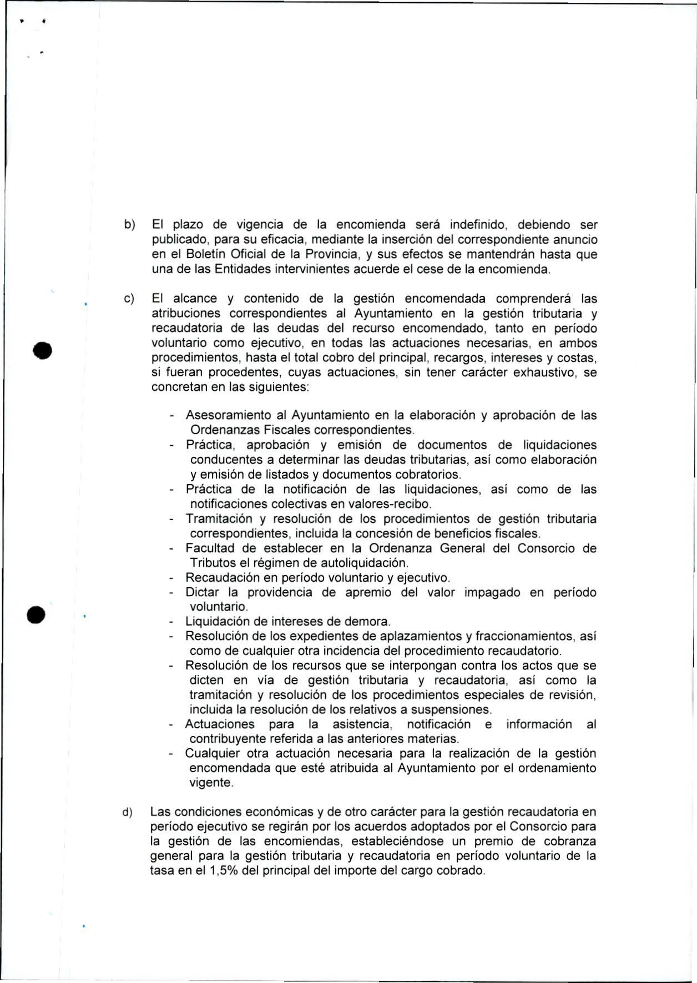

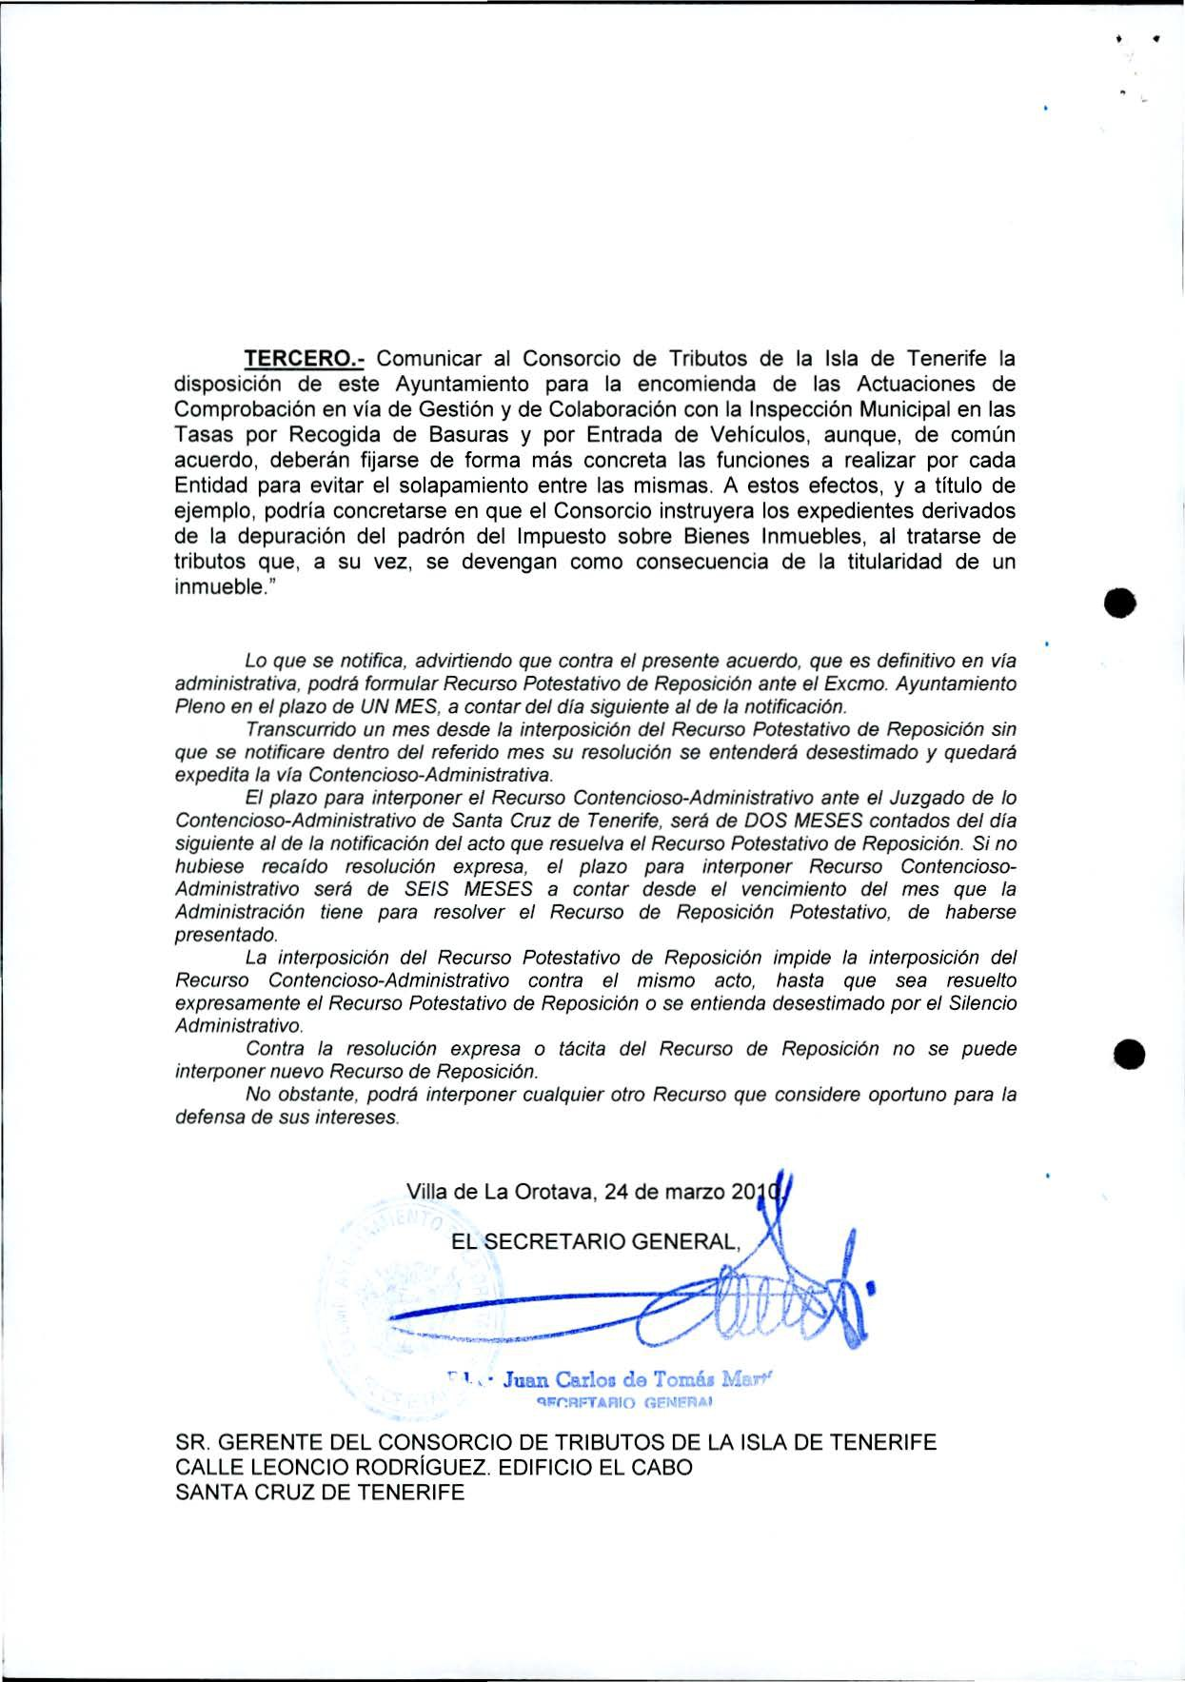

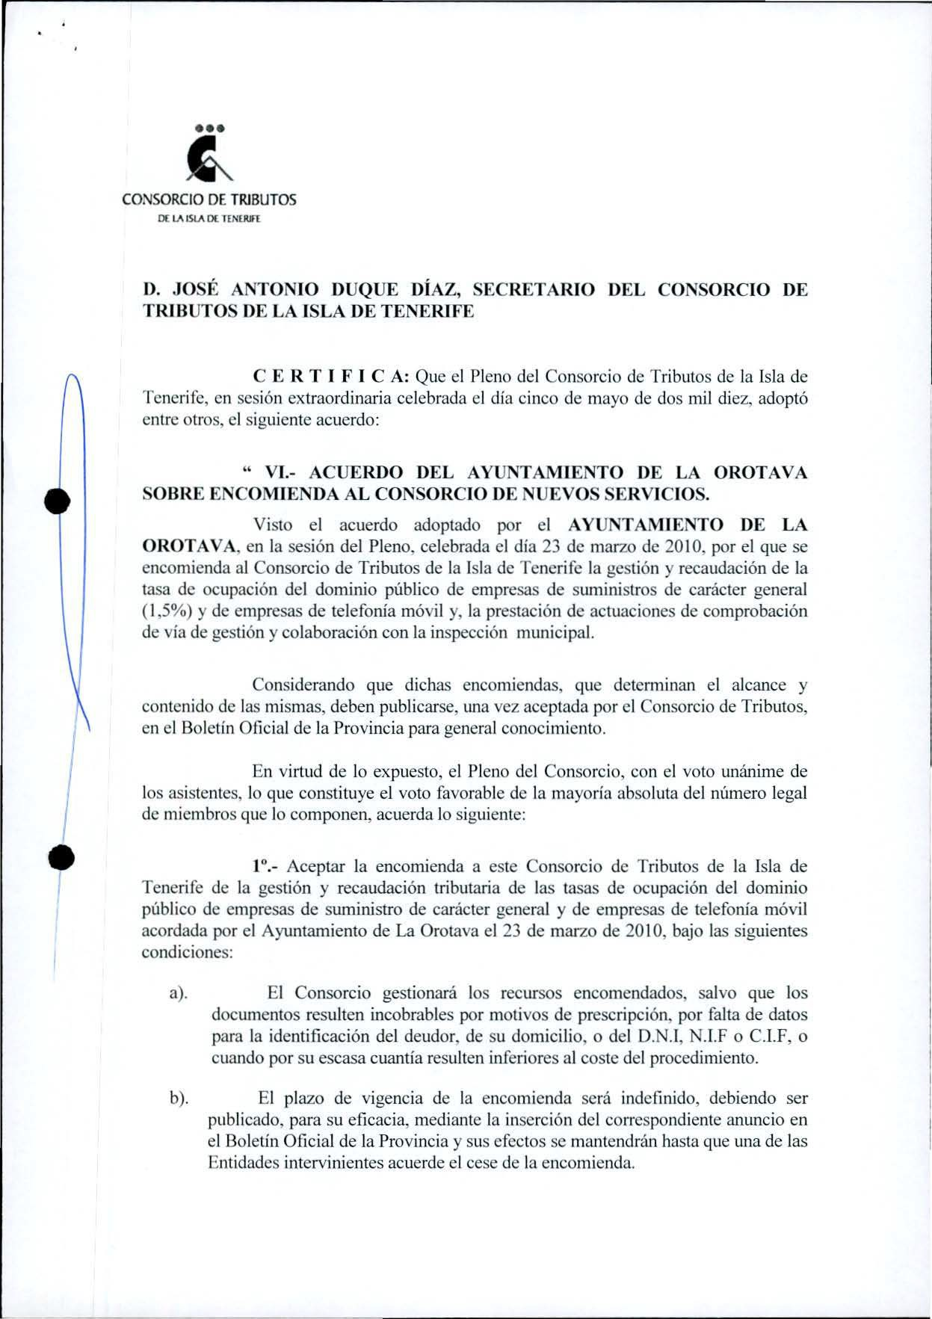

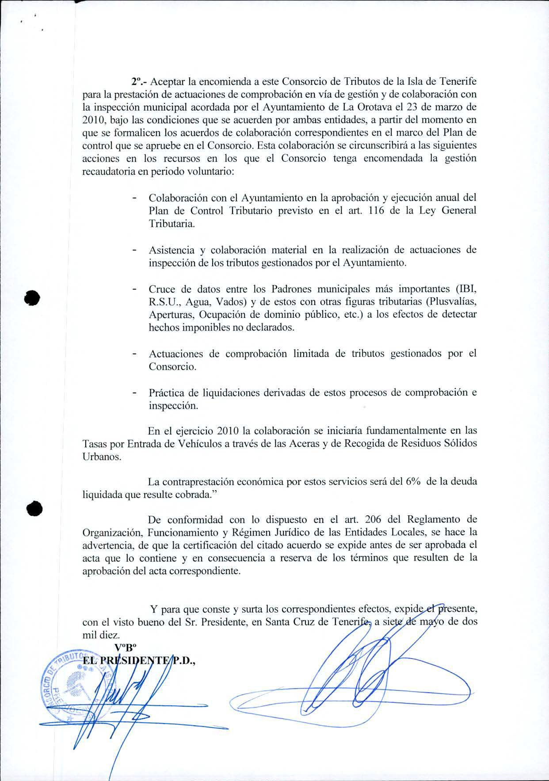

Documento: | Certificado
Fecha: | 28 de septiembre de 2017
Referencia: | 2017/00007708S
Procedimiento: | SESIONES PLENO
Interesado: | AYUNTAMIENTO DE LA OROTAVA
Representante: | -
Secretaría

DOMINGO JESÚS HERNÁNDEZ HERNÁNDEZ, SECRETARIO DEL CONSORCIO DE TRIBUTOS DE TENERIFE

C E R T I F I C A: Que el Pleno del Consorcio de Tributos de Tenerife, en sesión ordinaria celebrada el día veinte de septiembre de dos mil diecisiete, adoptó entre otros, el siguiente acuerdo:

“III.- ENCOMIENDA AL CONSORCIO DE TRIBUTOS DE TENERIFE POR EL AYUNTAMIENTO DE LA OROTAVA DE LA GESTIÓN Y RECAUDACIÓN DE LOS IMPUESTOS SOBRE VEHÍCULOS DE TRACCIÓN MECÁNICA Y SOBRE EL INCREMENTO DEL VALOR DE LOS TERRENOS DE NATURALEZA URBANA.

Visto el acuerdo adoptado por el EXCMO. AYUNTAMIENTO DE LA OROTAVA, en la sesión del Pleno, celebrada el día 25 de junio de 2017, por el que se encomienda al Consorcio de Tributos de Tenerife, la gestión tributaria y recaudatoria del Impuesto sobre Vehículos de Tracción Mecánica y del Impuesto sobre Incremento de Valor de los Terrenos de Naturaleza Urbana,
Considerando que dicha encomienda, que determina el alcance y contenido de la misma, debe publicarse, una vez aceptada por el Consorcio de Tributos, en el Boletín Oficial de la Provincia para general conocimiento.
En virtud de lo expuesto, como órgano competente según lo dispuesto en el artículo 20 de los Estatutos del Consorcio de Tributos de Tenerife, el Pleno del Consorcio, con el voto unánime de los asistentes, lo que constituye el voto favorable de la mayoría absoluta del número legal de miembros que lo componen, acuerda lo siguiente:

Primero.- Aceptar la encomienda de la gestión tributaria y recaudatoria del Impuesto sobre Vehículos de Tracción Mecánica, acordada por el Ayuntamiento de LA OROTAVA el 25 de junio de 2017, bajo las siguientes condiciones:

El presente documento es una copia auténtica del documento original electrónico conforme al ordenamiento vigente. Su autenticidad puede ser comprobada mediante CSV: 11340611545243361653 en http://sede.tributostenerife.es

a). El Consorcio gestionará los recursos encomendados, salvo que los documentos resulten incobrables por motivos de prescripción, por falta de datos para la identificación del deudor, de su domicilio, o del Documento de Identificación, o cuando por su escasa cuantía resulten inferiores al coste del procedimiento.

b). El plazo de vigencia de las encomiendas que se efectúen será indefinido, debiendo ser publicado, para su eficacia, mediante la inserción del correspondiente anuncio en el Boletín Oficial de la Provincia y sus efectos se mantendrán hasta que una de las Entidades intervinientes acuerde el cese de la encomienda. Desde sus efectos, el Consorcio de Tributos continuará la tramitación de los procedimientos que se encuentren pendientes de resolución en materia de gestión y recaudación objeto de la encomienda, sin perjuicio de la pertinencia, en su caso, de emisión de informes por el Ayuntamiento que sean necesarios o determinantes para la mencionada resolución.

c). El alcance y contenido de la gestión encomendada comprenderá las atribuciones correspondientes al Ayuntamiento en la gestión tributaria y en la recaudación de las deudas del recurso encomendado, tanto en período voluntario como ejecutivo, en todas las actuaciones necesarias, en ambos procedimientos, hasta el total cobro del principal, recargos, intereses y costas, si fueran procedentes, cuyas actuaciones, sin tener carácter exhaustivo, se concretan en las siguientes:

  - Práctica, aprobación y emisión de documentos de liquidaciones conducentes a determinar las deudas tributarias, así como elaboración y emisión de listados y documentos cobratorios.

  - Práctica de la notificación de las liquidaciones, así como de las notificaciones colectivas en valores-recibos.

  - Tramitación y resolución de los procedimientos de gestión tributaria correspondientes, incluida la concesión de beneficios fiscales.

  - Facultad de establecer en la ordenanza general del Consorcio de Tributos el régimen de autoliquidación.

  - Recaudación en período voluntario del concepto tributario.

  - Recaudación en período ejecutivo.

  - Dictar la providencia de apremio del valor impagado en período voluntario.

El presente documento es una copia auténtica del documento original electrónico conforme al ordenamiento vigente. Su autenticidad puede ser comprobada mediante CSV: 11340611545243361653 en http://sede.tributostenerife.es

  - Liquidación de intereses de demora.

  - Resolución de los expedientes de aplazamientos y fraccionamientos, así como de cualquier otra incidencia del procedimiento recaudatorio.

  - Resolución de los recursos que se interpongan contra los actos que se dicten en la gestión tributaria y recaudatoria, así como tramitación y resolución de los procedimientos especiales de revisión, incluida la resolución de los relativos a suspensiones.

  - Actuaciones para la asistencia, notificación e información al contribuyente referida a las anteriores materias.

  - Cualquier otra actuación necesaria para la realización de la gestión encomendada, que esté atribuida al Ayuntamiento por el ordenamiento en esta materia.
d). Las condiciones económicas y de otro carácter exigidas para la gestión recaudatoria en periodo ejecutivo se regirán por los acuerdos adoptados por el Consorcio para la gestión de las encomiendas, mientras que el precio de cobranza para la gestión tributaria y por la gestión recaudatoria en período voluntario vendrá establecido por el 3,5% del principal del importe del valor cobrado.

Segundo.- Aceptar la encomienda de la gestión tributaria y recaudatoria del Impuesto sobre Incremento de Valor de los Terrenos de Naturaleza Urbana, acordada por el Ayuntamiento de LA OROTAVA el 25 de junio de 2017, bajo las siguientes condiciones:

a). El Consorcio gestionará los recursos encomendados, salvo que los documentos resulten incobrables por motivos de prescripción, por falta de datos para la identificación del deudor, de su domicilio, o del Documento de Identificación, o cuando por su escasa cuantía resulten inferiores al coste del procedimiento.

b). El plazo de vigencia de las encomiendas que se efectúen será indefinido, debiendo ser publicado, para su eficacia, mediante la inserción del correspondiente anuncio en el Boletín Oficial de la Provincia y sus efectos se mantendrán hasta que una de las Entidades intervinientes acuerde el cese de la encomienda. Desde sus efectos, el Consorcio de Tributos continuará la tramitación de los procedimientos que se encuentren pendientes de resolución en materia de gestión y recaudación objeto de la encomienda, sin perjuicio de la pertinencia, en su caso, de emisión de

El presente documento es una copia auténtica del documento original electrónico conforme al ordenamiento vigente. Su autenticidad puede ser comprobada mediante CSV: 11340611545243361653 en http://sede.tributostenerife.es

informes por el Ayuntamiento que sean necesarios o determinantes para la mencionada resolución.

c). El alcance y contenido de la gestión encomendada comprenderá las atribuciones correspondientes al Ayuntamiento en la gestión tributaria y en la recaudación de las deudas del recurso encomendado, tanto en período voluntario como ejecutivo, en todas las actuaciones necesarias, en ambos procedimientos, hasta el total cobro del principal, recargos, intereses y costas, si fueran procedentes, cuyas actuaciones, sin tener carácter exhaustivo, se concretan en las siguientes:

- Práctica, aprobación y emisión de documentos de liquidaciones conducentes a determinar las deudas tributarias.

- Práctica de la notificación de las liquidaciones.

- Tramitación y resolución de los procedimientos de gestión tributaria correspondientes, incluida la concesión de beneficios fiscales.

- Facultad de establecer en la ordenanza general del Consorcio de Tributos el régimen de autoliquidación.

- Recaudación en período voluntario del concepto tributario.

- Recaudación en período ejecutivo.

- Dictar la providencia de apremio del valor impagado en período voluntario.

- Liquidación de intereses de demora.

- Resolución de los expedientes de aplazamientos y fraccionamientos, así como de cualquier otra incidencia del procedimiento recaudatorio.

- Resolución de los recursos que se interpongan contra los actos que se dicten en la gestión tributaria y recaudatoria, así como tramitación y resolución de los procedimientos especiales de revisión, incluida la resolución de los relativos a suspensiones.

- Actuaciones para la asistencia, notificación e información al contribuyente referida a las anteriores materias.

El presente documento es una copia auténtica del documento original electrónico conforme al ordenamiento vigente. Su autenticidad puede ser comprobada mediante CSV: 11340611545243361653 en http://sede.tributostenerife.es

- Cualquier otra actuación necesaria para la realización de la gestión encomendada, que esté atribuida al Ayuntamiento por el ordenamiento en esta materia.
d). Las condiciones económicas y de otro carácter exigidas para la gestión recaudatoria en periodo ejecutivo se regirán por los acuerdos adoptados por el Consorcio para la gestión de las encomiendas, mientras que el precio de cobranza para la gestión tributaria y por la gestión recaudatoria en período voluntario vendrá establecido por el 6 % del principal del importe del valor cobrado.
Tercero.- Incorporar a la encomienda el siguiente Anexo que contiene la cláusula de seguridad de tratamiento de datos que se ceden durante la vigencia de la encomienda de gestión:
“ANEXO DE CLÁUSULAS DE SEGURIDAD DE TRATAMIENTO DE DATOS CEDIDOS DURANTE LA VIGENCIA DE LA ENCOMIENDA DE
El Consorcio de Tributos manifiesta estar al corriente en lo que concierne a las obligaciones derivadas de la normativa de protección de datos (Ley Orgánica 15/1999, de 13 de diciembre, de Protección de Datos de Carácter Personal-en adelante LOPD- y el Real Decreto 1720/2007, de 21 de diciembre, por el que se aprueba el Reglamento de Desarrollo de la LOPD-en lo sucesivo RDLOPD) y más concretamente en lo que se refiere a las medidas de seguridad correspondientes en función del nivel de seguridad aplicable a los datos a los que habrá de acceder. En este sentido, el Consorcio de Tributos se compromete a custodiar la información o datos que le sean proporcionados con las debidas condiciones de seguridad existentes en función del citado nivel legal de seguridad exigido por el RDLOPD, siendo en este caso, de nivel alto. El Consorcio de Tributos adoptará, a tener de lo dispuesto en el art. 9 de la LOPD, las medidas técnicas y organizativas pertinentes para garantizar la seguridad e integridad de los datos de carácter personal a los que tenga acceso, evitando su alteración, pérdida, tratamiento o acceso no autorizado, especialmente las contenidas en el RDLOPD.
El Consorcio de Tributos se compromete a observar la más estricta confidencialidad respecto de la información o datos que en su caso le sean proporcionados por el Ayuntamiento, incluyendo los códigos, las identificaciones de usuario y/o las claves de acceso de los sistemas que en su caso le sean proporcionados por esta última Entidad, en su caso.
El tratamiento de datos que el Consorcio de Tributos se compromete a realizar se limitará a las actuaciones necesarias para desarrollar correctamente los servicios contratados a favor del Ayuntamiento. Para llevar a cabo cualquier otra actividad que tenga por objeto el tratamiento o utilización de los ficheros o datos, será necesario el consentimiento previo y por escrito del Ayuntamiento.

El presente documento es una copia auténtica del documento original electrónico conforme al ordenamiento vigente. Su autenticidad puede ser comprobada mediante CSV: 11340611545243361653 en http://sede.tributostenerife.es

El Consorcio de Tributos se compromete a guardar bajo control y custodia todos los datos suministrados por el Ayuntamiento, y a no revelarlos, divulgarlos, transferirlos, cederlos, o de cualquier forma comunicar los ficheros o datos en ellos contenidos, ya sea verbalmente o por escrito, por medios electrónicos, papel o mediante acceso informático, ni siquiera para su conservación, a otras personas, salvo autorización previa, expresa y por escrito del Ayuntamiento.
A tal efecto, el Consorcio de Tributos sólo podrá permitir el acceso a los datos a aquellos empleados que tengan la necesidad de conocerlos para la prestación de los servicios encomendados, obligándose a informar a su personal de las obligaciones dimanantes de la presente cláusula y de las relativas al tratamiento de datos de carácter personal. El Consorcio de Tributos realizará cuantas advertencias y documentos fueren oportunos con dichas personas para asegurar el cumplimiento de tales obligaciones, respondiendo el Consorcio de Tributos de sus incumplimientos de conformidad con lo que disponen los arts. 12 de la LOPD y 20.3 del RDLOPD.

Las obligaciones de confidencialidad establecidas en el presente documento tendrán una duración indefinida, manteniéndose en vigor con posterioridad a la finalización, por cualquier causa, de la relación entre el Consorcio de Tributos y el Ayuntamiento.
Si por alguna causa se produjera el cese de la encomienda entre el Consorcio de Tributos y el Ayuntamiento y que justifica el acceso a los datos de carácter personal respecto de los cuales es responsable el Ayuntamiento, los datos de carácter personal utilizados por el Consorcio de Tributos, serán destruidos o devueltos al Ayuntamiento, al igual que cualquier soporte o documentos en que conste algún dato de carácter personal objeto de tratamiento. El Ayuntamiento tendrá derecho a realizar la comprobación de dicho cumplimiento. En coherencia a lo previsto en el art. 22 del RDLOPD, no procederá la destrucción de los datos cuando exista una previsión legal que exija su conservación, en cuyo caso deberá procederse a la devolución de los mismos garantizando el responsable del fichero dicha conservación. El Consorcio de Tributos conservará, debidamente bloqueados, los datos en tanto pudieran derivarse responsabilidades de su relación con el Ayuntamiento.

El Consorcio de Tributos será considerado como responsable del tratamiento, respondiendo de las infracciones en que hubiera incurrido, en el caso de que destine los datos a otra finalidad, los comunique o los utilice incumpliendo las estipulaciones del convenio o las instrucciones del Ayuntamiento (art. 20.3 del RDLOPD.

El Consorcio de Tributos, dado que presta sus servicios en sus propios locales o dependencias, deberán elaborar un documento de seguridad en los términos exigidos por el art. 88 del RDLOPD o completar el que ya hubieran elaborado, en su caso, especificando el fichero o tratamiento y el responsable del

El presente documento es una copia auténtica del documento original electrónico conforme al ordenamiento vigente. Su autenticidad puede ser comprobada mediante CSV: 11340611545243361653 en http://sede.tributostenerife.es

mismo e incorporando las medidas de seguridad a implantar en relación con dicho tratamiento, por aplicación de lo dispuesto en el art. 82 del RDLOPD.
Por último, de conformidad con lo dispuesto en el artículo 5 de la LOPD, las partes, cumpliendo con el derecho de información en la recogida de datos estipulado en el citado precepto, se informan recíprocamente que los datos contenidos en el presente acuerdo serán incorporados en un fichero a efectos de control del servicio o actuaciones objeto de la presente encomienda, para llevar a cabo las labores de desarrollo y gestión del mismo. Mediante la aceptación de esta cláusula el interesado firmante del acuerdo que corresponda da su consentimiento al tratamiento de los datos incluidos en el mismo con la finalidad indicada. Asimismo, se informan de forma recíproca la posibilidad del ejercicio de sus derechos de acceso, rectificación, cancelación y posición en coherencia con la vigente normativa.”

De conformidad con lo dispuesto en el art. 206 del Reglamento de Organización, Funcionamiento y Régimen Jurídico de las Entidades Locales, se hace la advertencia, de que la certificación del citado acuerdo se expide antes de ser aprobada el acta que lo contiene y en consecuencia a reserva de los términos que resulten de la aprobación del acta correspondiente.
Y para que conste y surta los correspondientes efectos, expide el presente, con el visto bueno del Sr. Presidente, en Santa Cruz de Tenerife, en la fecha que se indica.

Vº Bº

El Presidente, P.D.F

El Director
El Secretario

El presente documento es una copia auténtica del documento original electrónico conforme al ordenamiento vigente. Su autenticidad puede ser comprobada mediante CSV: 11340611545243361653 en http://sede.tributostenerife.es

